Методическая разработка
классного часа

«Ещё раз про любовь»

Автор: Фролова Ольга Николаевна,
учитель русского языка и литературы

Ещё раз про любовь…
Цель: определиться в сущности любви, создать условия для осмысления учащимися её значения.

Задачи: развивать чувство любви к окружающему миру, к родителям, к Родине; учить выражать свои чувства; помочь осознать значение слова «любовь», которая живет внутри каждого ребёнка.
Ожидаемые результаты. Школьники учатся бережно относиться к своим чувствам и чувствам других людей; у них развивается умение высказывать свое мнение, отстаивать свою позицию; у подростков формируется представление о семье, как едином целом, основанном на любви, взаимовыручке, заботе друг о друге; классный час вызовет особенное, лирическое настроение души.
Методические советы. Форма проведения: классный час. Мероприятие рассчитано на 45 минут. Обстановка должна быть располагающей к разговору, звучит спокойная музыка. Дети сидят полукругом, чтобы видеть друг друга. Весь классный час сопровождает электронная презентация.
Оборудование: мультимедийный проектор; презентация к классному часу, музыка J. Last «Adagio», бумажные фигурки человечков, карандаши, шкатулка, зеркала, толковый словарь, картинки с изображением природы и животных, государственной символики, семьи, мужчины и женщины, свечи.

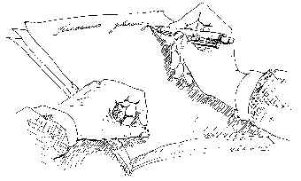
Литература:
1. Сухомлинский В.А. «Письма к дочери». М., 1983 (притча)
2.Эрих Фромм «Искусство любить», Полифакт, 1956 (цитата)

ПЛАН КЛАССНОГО ЧАСА
1. Приветствие (СЛАЙД 1)
2. Психологический настрой (СЛАЙД 2)
3. Знакомство с темой занятия (СЛАЙД 3,4)
4. Работа с толковым словарем (СЛАЙД 5)
5. Шкатулка (СЛАЙД 6)
6. Тренинг (СЛАЙД 7)
7. Углубление знаний по теме (иерархия предпочтений) (СЛАЙД 8)
8. Работа с многозначным значением понятия «ЛЮБОВЬ»:
а) Любовь к родителям (СЛАЙД 9)
б) Любовь к природе (СЛАЙД 10)
в) Любовь к Родине (СЛАЙД 11)
г) Любовь между юношей и девушкой, мужчиной и женщиной (СЛАЙД 12,13 )
9. Коллективное панно
10. Рефлексия (СЛАЙД 14)

ХОД КЛАССНОГО ЧАСА.
1. Приветствие.

2. Психологический настрой.

Закройте глаза. Мысленно пошлите сердечное тепло друг другу, нашим гостям, которые отложили свои важные дела, нашли время, чтобы посмотреть, чему мы научились, как повзрослели и поумнели. Скажите всем мысленно «доброе» спасибо. Пожелайте себе мысленно удачи. Вы очень красивы сейчас, красивыми вас делают светлые и добрые мысли. Молодцы. Откройте глаза. Садимся и начинаем работать.

3. Знакомство с темой занятия (Актуализация жизненного опыта)
(Звучит тихая музыка)
- Ребята, послушайте стихотворение. О каком чувстве в нем говорится?
( Слово «ЛЮБОВЬ» заменено на местоимение ОНА)

Она – начало всех начал,
И красоты, и озаренья.
Она – надежд моих причал
И робкой музы вдохновенье.


Где нет её – там счастья нет,
Где нет её – там мрак и холод,
Где нет её – там много бед,
Где нет её – там мир расколот.

Она есть смысл и трепет жизни,
Она есть тайна бытия.
В душе ей памятник воздвигни –
И состоится жизнь твоя.

- Что же это за чувство, которое является «началом всех начал»? (Любовь)
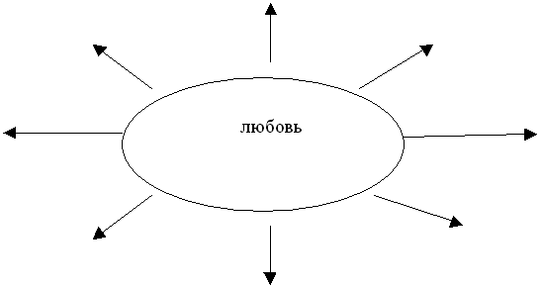
- Правильно, сегодня мы будем говорить о любви. Тема нашего занятия: «Любовь – начало всех начал».
- Какие ассоциации у вас возникают, когда я говорю «ЛЮБОВЬ»? Что вам представляется? (Становится приятно на душе, тепло; вспоминаю маму и т.д.)

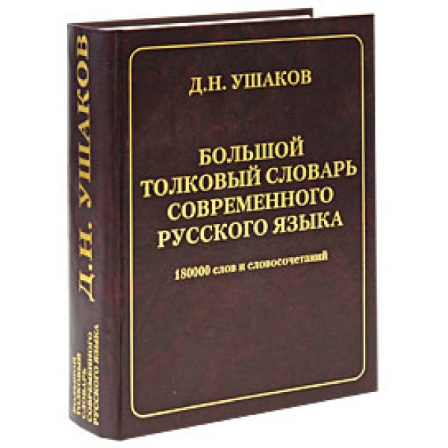
4. Работа с толковым словарем.
- Попробуйте дать определение этому понятию.
- Послушайте, какое определение этому слову дается в словаре.
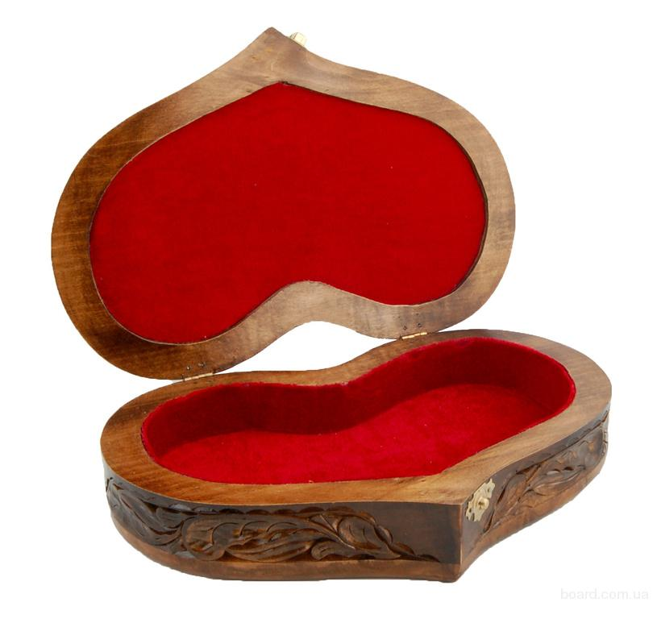
- Любовь – интимное и глубокое чувство человека, направленное на другую личность, человеческое сообщество, идею.
5. Шкатулка.
- У меня в руках находится шкатулка. Как вы думаете, что в ней лежит?

(Открытки, письма …)
- Загляните в неё и вы узнаете, что в ней находится.
( В шкатулке лежат зеркала, они раздаются детям)
- Какие чувства вы испытываете к себе?
- Можете вы, суммируя эти чувства, полюбить самого себя?
- Попробуем увидеть лучшее в себе. Назовите лучшее свое качество.
- Видите, как важно заглядывать в себя, чтобы опереться на лучшее. Испытываете к себе уважение?
- Как вы считаете, нужно себя любить?
- Э.Фромм, психолог, сказал: «Установка на любовь к СЕБЕ обнаруживается у всех, кто способен любить ДРУГИХ». Как понимаете эти слова?
Свет мой, зеркальце, скажи,
Правды путь мне укажи.
Кто на свете всех дороже,
Кто милее и пригоже?
Вижу в зеркале ответ:
Пред тобою меркнет свет!
Каждый встречный и прохожий -
Для себя он всех дороже!!!
Любим мы и пап, и мам,
Но дороже всех я сам,
Я сам! М.Лазарев
- У кого изменились ощущения после стихотворения? Можно сделать вывод, что чтобы быть счастливым надо научиться сначала любить себя?
- Кого легче любить себя или других?
- Как вы думаете, где у человека зарождается любовь?
( В сердце, в душе, в глазах…)

6. Тренинг.
- Я вам раздаю бумажные фигурки. Выполняйте мои действия и мысленно повторяйте за мной (звучит музыка):
- Нарисуйте человеку свои глаза и повторяйте за мной: «Мне нравятся мои глаза. У меня прекрасное зрение. С любовью я смотрю на свою прошлую, настоящую и будущую жизнь. Я вижу хорошее в каждом человеке. Я люблю и ценю мои прекрасные глаза».

- Нарисуйте своё сердце и повторяйте: «Мне нравится моё сердце. Моё сердце разносит радость по всему телу. От меня во все стороны исходит любовь, вся моя жизнь радость. Я люблю сердце».
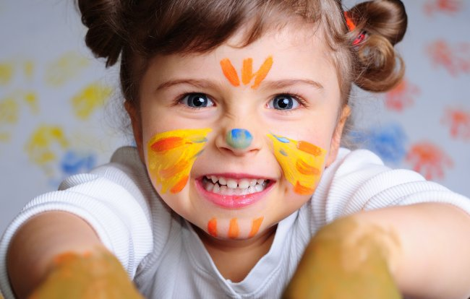
- Нарисуйте всё лицо и повторяйте за мной: «Мне нравится моё лицо. Мне нравится моё тело. Моё тело – прекрасный дом для жизни. У меня искренние, светлые мысли, которые приносят мне хорошее самочувствие. Я люблю и ценю моё тело.
- Теперь прикрепите человечков к доске. Что объединяет эти фигурки?

( Улыбка, добро в глазах…)
- А кого и что можно любить?
- Посмотрите, любовь, словно солнышко, которое освещает мир.
7. Углубление знаний по теме (иерархия предпочтений).

- Ребята, я раздаю вам картинки с изображением природы и животных, государственной символики, семьи, мужчины и женщины. Расположите их по степени важности для вас (детям раздаются листы белой бумаги, на которые они наклеивают картинки). Теперь повесьте на доску то, что у вас получилось.
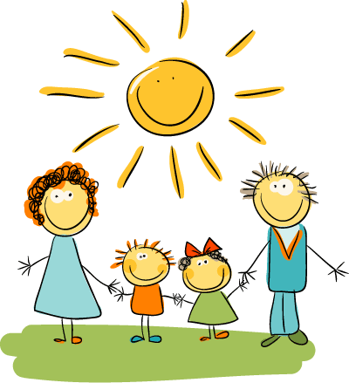


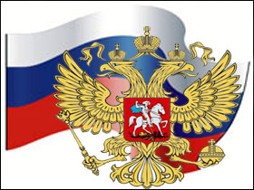

- Поднимите руку, у кого на первом месте семья?
8. Работа с многозначным значением понятия «ЛЮБОВЬ».
а) Любовь к родителям.
- Любовь – чувство глубокого расположения, самоотверженной и искренней привязанности.
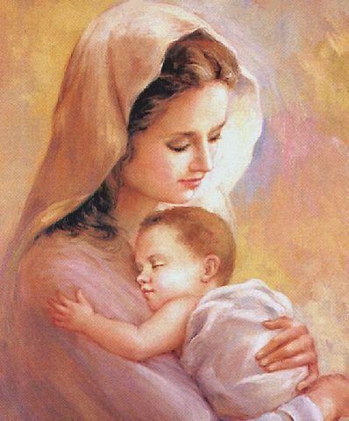
- Так звучит толкование слова «ЛЮБОВЬ» в толковом словаре. К кому вы особенно привязаны? (к родителям)
- Многие отметили для себя, что важнее всего для них семья, родители. Что значит для вас мама? Дарит она вам любовь? А вы ей?
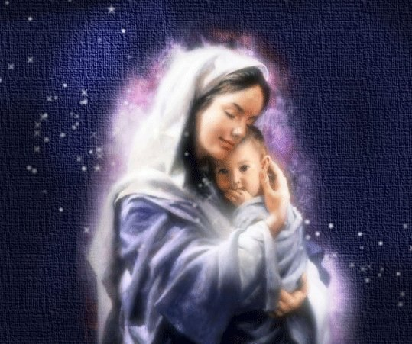
- Василий Шукшин утверждал: «Мать – самое уважаемое, что ни есть в жизни, самое родное – вся состоит из жалости». Как понимаете это высказывание?
- У нас есть большое сердце, давайте прикрепим внутрь его портреты ваших мам, тем самым выразим им свою любовь за все хорошее, что они для вас делают. Дома отблагодарите маму за труды и заботу о вас, будьте добрыми, чуткими, отзывчивыми к ней.

б) Любовь к природе.
- Любовь – постоянная, сильная склонность, увлеченность чем-нибудь (к театру, к животным…).
- Как понимаете это определение? Что для вас значит любить природу, животных? У кого есть дома животные? Как вы за ними ухаживаете?

в) Любовь к Родине.
- Многие из вас на схеме показали, что для вас важна любовь к Родине. Действительно, русскому человеку свойственна любовь к своему Отечеству. В чем проявляется эта любовь? (В готовности защитить её, не жалея жизни)
- На втором этаже нашей школы установлен бюст героя Великой Отечественной войны. Кто этот человек? В чью честь открыты мемориальные доски?
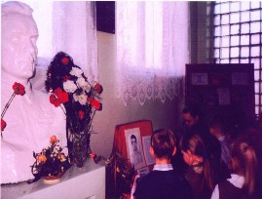
- Давайте вспомним Комарова Михаила, Панфилова Романа и Севрюкова Николая Михайловича. Что вы знаете об их судьбе? Как и где погибли эти люди? Можно назвать их героями? Можно назвать их людьми, которые любили Родину?
Николай Михайлович Севрюков – участник Великой Отечественной войны. На фронте - с октября 1941 года . Воевал в составе 130-го гвардейского стрелкового полка 1-й гвардейской армии Юго-Западного фронта. 16 января 1943 года , оказавшись в окружении, сражался до последнего патрона. В этом бою у пулемёта в горящем доме погиб. Указом Президиума Верховного Совета СССР от 31 марта 1943 года гвардии сержанту Николаю Михайловичу Севрюкову было присвоено звание Героя Советского Союза посмертно.
26 января 1980 года в городе Кабуле (во время бомбёжки при сопровождении раненых на аэродром для отправки в город Термез) погиб офицер Михаил Комаров. Посмертно он награжден орденом Красной Звезды.
Роман Панфилов – участник Чеченской войны, погиб 10 июня 1995 года, ему не исполнилось и 19 лет. Посмертно награжден Орденом Мужества. Погиб в бою, похоронен в Дракино.
(звучит музыка)
Был мальчишка я шустрый и бойкий,
В коридоре с друзьями бузил,
Получал и «5», и «2»,
Но я школу свою так любил!
Не спешите, постойте, ребята!
Побеседуйте тихо со мной,
И скажите: «Какой был веселый!
И какой он был молодой!»
Подождите, девчонки, смеяться,
Посмотрите на этот портрет…
А меня уже нет, просто нет…
Я войну эту страшную видел,
С автоматом я в бой уходил,
Чтобы вас здесь никто не обидел!
Чтобы вас здесь никто не убил!
Мне не бегать на поле футбольном,
И подругу не встречать по весне…
Просто я не вернулся из боя…
Я убит на войне.
- После того, как закончится наша беседа, мы с вами обязательно возложим цветы к мемориальным доскам этих героев.

г) Любовь между юношей и девушкой, мужчиной и женщиной.
- Любовь – глубокое эмоциональное влечение, сильное сердечное чувство.
- К кому мы можем проявлять сильное сердечное чувство?
Послушайте притчу и подумайте над смыслом этой притчи.
ПРИТЧА.
Когда Бог создал мир, он расселил все живые существа на Земле и научил их продолжать свой род, производить себе подобных. Отвел мужчине и женщине поле, показал, как строить шалаш, дал мужчине в руку лопату, а женщине – горсть зерна. «Живите и продолжайте род свой, - сказал Он им, - а я пойду по хозяйству. Приду через год, посмотрю, как тут у вас».
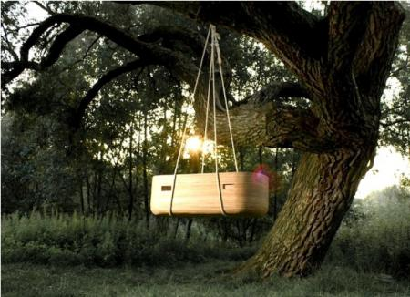
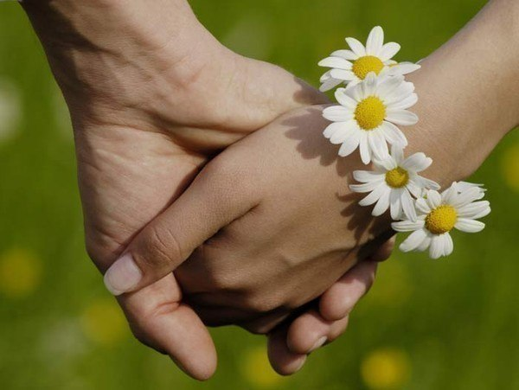
Приходит Бог с архангелом Гавриилом ровно через год. Приходит рано утром, на восходе солнца. Видят: сидят мужчина и женщина у шалаша. Перед ними созревает хлеб на ниве, рядом с ними – колыбель, в колыбели ребенок спит. А мужчина и женщина смотрят то на небо, то в глаза друг другу. В те мгновения, когда глаза их встречались, Бог видел в них непостижимую красоту и какую-то неведомую силу. Красота была прекрасней неба и солнца, земли и пшеничного поля – прекраснее всего, что создал Бог. Она потрясла, удивила, ошеломила Его.
- Что это? – спросил Он архангела Гавриила.
- Это любовь!
- Что значит «ЛЮБОВЬ»?
Архангел пожал плечами. Бог подошел к мужчине и женщине и спросил их, что такое любовь. Но и они не смогли объяснить Ему. Тогда Бог разгневался.
- Ах, так! Вот вам мое наказание: с этого мгновения вы будете стареть. Каждый час жизни будет уносить по крупинке вашу молодость и силу! Приду через пятьдесят лет и посмотрю, что осталось в твоих глазах, Человек…
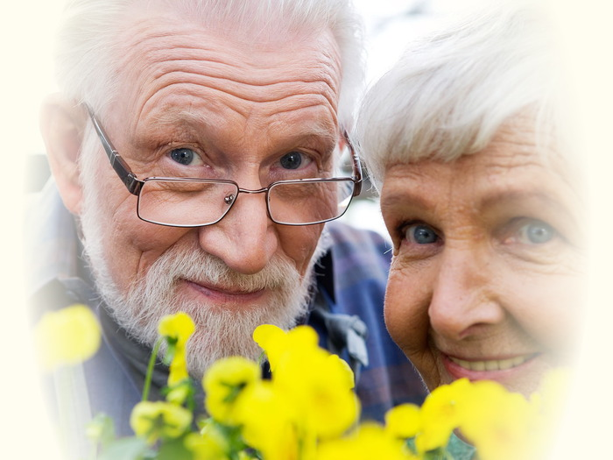
Пришел Он с Архангелом Гавриилом через пятьдесят лет. Видит, вместо шалаша стоит рубленая изба, на пустыре сад вырос, на нивах хлеб созревает, сыновья поле пашут, дочери пшеницу жнут, а на лугу внуки играют. Перед избой сидят старик и старуха, смотрят то на алую утреннюю зарю, то друг другу в глаза. И увидел Бог в глазах у мужчины и женщины красоту ещё более могучую и силу ещё более сильную, и ещё что-то новое прибавилось к тому.
- А что это? – спросил Он архангела?
- Верность, - ответил тот. И вновь не смог объяснить Богу, что это такое.
Ещё пуще разгневался Бог.
- Мало тебе старости, Человек? Так недолгим будет твой срок. Приду ещё и посмотрю, во что превратится твоя любовь.
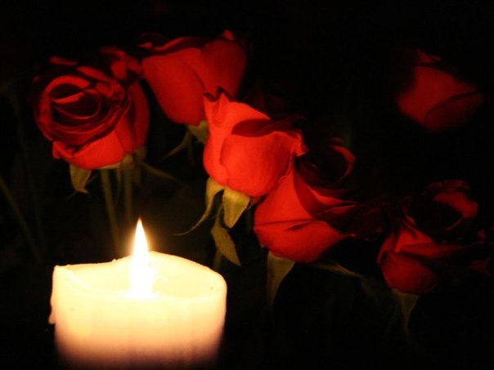
Пришёл Он с архангелом Гавриилом через три года. Видит: сидит мужчина над маленьким холмиком. Глаза у него грустные-грустные, но в них все та же непостижимая красота и сила. И уже не только Любовь и Верность в них, но и что-то ещё.
- А это ещё что? – спрашивает Бог архангела Гавриила.
- Память Сердца…

- Так что же такое любовь? (Только тогда, когда человек умеет любить, его можно назвать Человеком)

9. Коллективное панно.
(Учитель раздает детям полоски желтой бумаги)
- Закончите фразу: «Любовь - …»
(Дети зачитывают написанные фразы)
(Полоски вывешиваются на доске, получается солнышко, которое светит на бумажных человечков)
- Можно сказать, что «Любовь – это начало всех начал»? Объясните свое мнение.
10. Рефлексия.
(Зажигаются свечи. Звучит музыка)

-Посмотрите на пламя свечи. С чем можно сравнить любовь? ( С огнем) Где живет у нас любовь? (В сердце)
- Представьте, что любовь в вашем сердце подобна свече. Огонь ярко светит. Мы все заливаем нашей любовью. Вы – это любовь. Ребята, если у вас возникло желание подарить присутствующим частичку своей любви, то сделайте это.
(Дети отдают по желанию свечи гостям)

